РЕКОМЕНДАЦИИ

по осуществлению проекта «Ух, воздух!»



Подготовила: Воспитатель

Жукова Е.А.

Что такое воздух.

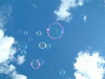

Воздух окружает нас со всех сторон. Каждая щель, дырка, вообще любое пространство, не занятое ничем другим, заполнено воздухом. Каждый раз, делая вдох, вы заполняете воздухом свои легкие. Несмотря на то, что вы не видите воздуха, не можете попробовать его на вкус или осязать (во всяком случае в безветренную погоду), воздух отнюдь не является пустотой. Воздух представляет собой часть окружающей нас материи. Материя может быть твердой, жидкой или газообразной. Воздух почти всегда находится в газообразном состоянии.

Огромный воздушный океан простирается на много километров вверх над поверхностью Земли. Поскольку воздух является материей, сила земного притяжения удерживает его возле поверхности, не давая раствориться в космическом пространстве. Таким образом, хотя мы и не ощущаем этого, у воздуха есть вес. Он проявляется в давлении, которое воздух оказывает на наше тело со всех сторон. То же самое произошло бы с вами, если бы вы очутились на морском дне, с той лишь разницей, что на вас давил бы не воздух, а вода.

Если подняться над поверхностью Земли, например, взобраться на высокую гору или взлететь на самолете, то можно обнаружить, что по мере удаления от нее давление воздуха уменьшается. На высоте примерно в 13 км оно в 8 раз меньше, чем над уровнем моря. Ну а на высоте более 30 км оно практически отсутствует.

Ничто другое не является столь важным для жизни на Земле и в то же время так редко замечается, как окружающий нас атмосферный воздух. Жизнь человека и большинства других живых существ невозможна без дыхания. Прекращение дыхания даже на несколько минут влечет за собой прекращение жизнедеятельности. Что же такое воздух, которым мы дышим?

Воздух представляет собой смесь разных газов: азота, кислорода, водяного пара, аргона, двуокиси углерода и многих других. Из каждых 100 частей сухого воздуха 78 приходится на азот, и 21 часть - на кислород и оставшаяся 1 часть - на все прочие газы.

Важнейшая составляющая атмосферного воздуха - кислород. Именно он поглощается в легких человека из вдыхаемого воздуха. Взамен выделяется углекислый газ (двуокись углерода). Другая очень важная часть - это озон. Хотя его содержание очень мало (одна часть на сто тысяч частей воздуха), он выполняет жизненно важную роль, являясь преградой губительному для жизни ультрафиолетовому излучению Солнца.

Без озона жизнь на Земле была бы совершенно иной, чем она есть сейчас. В его отсутствие до поверхности Земли доходило бы гораздо более сильное ультрафиолетовое излучение. А последствия воздействия даже его малой части хорошо знают те, кто получал солнечные ожоги.

Благодаря присутствию в воздухе углекислого газа и водяного пара температура воздуха у земли оказывается существенно выше, чем если бы их не было.

Кроме естественных составляющих в воздухе всегда присутствуют в большей или меньшей степени всевозможные загрязняющие вещества, которые делают его засоренным, нечистым. В городах этих веществ больше (воздух грязнее), на удалении от городов их меньше (воздух чище, прозрачнее). Источником загрязняющих веществ являются выхлопные газы автомобилей, продукты сгорания угля, нефти, дров, вулканические выбросы, поднимаемая ветром пыль.

Проблемные вопросы:

Что такое воздух?

Из чего он состоит?

Зачем нужен воздух нашей планете?

Что такое облака?

Почему воздух нас не раздавит?

Сколько человек может обойтись без воздуха?

Как очистить воздух?

Можно ли увидеть воздух?

Как придать воздуху форму?

Почему в горах трудно дышать?

Когда воздух двигается, что получается?

Почему шар называется воздушным?

Как увидеть движение воздуха?

Для каких бытовых приборов нужно движение воздуха?

Можно ли принимать воздушные ванны?

Есть ли у воздуха запах? Проведите эксперименты.

Художественно-эстетическое развитие по теме «ВОЗДУХ»

1. Изготовление вертушки.
2. Изготовление воздушного змея.
3. Раскрашивание воздушных шаров.
4. Поделки из воздушных шаров.
5. Изготовление игры «Воздушный футбол»
6. Изготовление самолетиков из бумаги.
7. Изготовление веера.
8. Изучаем формы: воздушные шары овальной, круглой формы, формы животных, сердец и т.д.

Конкурсы по теме «ВОЗДУХ»

1. «Чей мыльный пузырь больше?». Пускание мыльных пузырей.
2. «Попутный ветер для лодочки». Изготовление лодочек с названием и парусом, запуск их в воду с последующим соревнованиям, чья лодка доплывет быстрее до противоположного конца бассейна.
3. «Ловушка для воздуха». С помощью подручных материалов придумать , как поймать ветер: полиэтиленовый пакет, веревочка.
4. Рисунок на тему «Что я знаю о воздухе», «Сделаем воздух чище».
5. Семейный конкурс «Лучшая вертушка для территории детского сада».

Опытно-экспериментальная деятельность по теме «ВОЗДУХ»

Игры для релаксации теме «ВОЗДУХ»

Звучит музыка со звуками леса.

Представьте, что вы в лесу. Ощутите прикосновение ветерка на коже, отметьте разнообразие запахов, звуков леса, постойте за деревом и на воздушном пространстве. Погружаемся в сказку. Сказочный воздух наполняется разными запахами. Принюхайтесь: чем пахнет в обычном лесу? Но воздух здесь тоже бывает разным. Сейчас он теплый, даже горячий. Вдруг подул студеный колючий ветер, и нам стало холодно. Снова выглянуло солнышко, и мы загораем, а легкий ветерок обдувает нас. Теперь мы сами превращаемся в ветер, который кружит над волшебным лесом. Разгоняем облака, качаем макушки деревьев, дуем все сильнее и сильнее…Постепенно ураган стихает, и мы превращаемся в легкий, теплый, нежный ветерок.

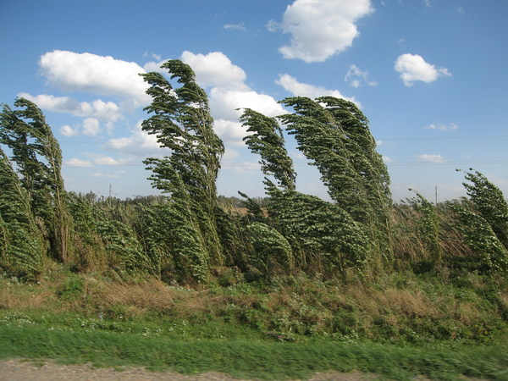

Стихи и загадки по теме «ВОЗДУХ»

Ветер

|  |
| --- |
| [Гуляет в поле, да не конь, летает в поле, да не птица.](http://crazymama.ru/zagadki.php?a=2&id_zagadki=1061&id_cat1=11) |

|  |
| --- |
| [Вокруг носа вьётся, а в руки не даётся.](http://crazymama.ru/zagadki.php?a=2&id_zagadki=1062&id_cat1=11) |

|  |
| --- |
| [Не человек, а ворота отворяет и нас погоняет.](http://crazymama.ru/zagadki.php?a=2&id_zagadki=1063&id_cat1=11) |

|  |
| --- |
| [Без рук, без ног под окном стучит - в избу просится.](http://crazymama.ru/zagadki.php?a=2&id_zagadki=1064&id_cat1=11) |

|  |
| --- |
| [Бежал по тропке луговой -  Кивали маки головой.  Бежал по речке голубой -  Речка сделалась рябой.](http://crazymama.ru/zagadki.php?a=2&id_zagadki=82&id_cat1=11) |

|  |
| --- |
| [Кто зимой в трубе гудит?](http://crazymama.ru/zagadki.php?a=2&id_zagadki=83&id_cat1=11) |

|  |
| --- |
| [Кто не ведает границ?  Кто летит быстрее птиц?  Он то грозен, то мятежен,  То как пух весенний нежен.  Кто свободней всех на свете?  Догадались? Это...](http://crazymama.ru/zagadki.php?a=2&id_zagadki=635&id_cat1=11) |

|  |
| --- |
| [Губку-тучу изловил,  Выжал - всё внизу полил,  И летит за новой тучей.  Это кто такой летучий?](http://crazymama.ru/zagadki.php?a=2&id_zagadki=891&id_cat1=11) |

|  |
| --- |
| [Это что за невидимка  Хлопает в саду калиткой,  На столе листает книжку,  Шорохом пугает мышку,  Сорвал с бабушки косынку,  Покачал в коляске Димку,  Поиграл листвой на ветках...  Ну, конечно, это - ...](http://crazymama.ru/zagadki.php?a=2&id_zagadki=640&id_cat1=11) |

|  |
| --- |
| [Он летает выше туч,  Он коварен и могуч.  А бывает, не приметен  Озорник, проказник ...](http://crazymama.ru/zagadki.php?a=2&id_zagadki=484&id_cat1=11) |

Облака

|  |
| --- |
| [Пушистая вата  Плывёт куда-то.  Чем вата ниже,  Тем дождик ближе.](http://crazymama.ru/zagadki.php?a=2&id_zagadki=76&id_cat1=10) |

|  |
| --- |
| [Ветерок-пастушок затрубил в свой рожок,  Собрались овечки у небесной речки.](http://crazymama.ru/zagadki.php?a=2&id_zagadki=641&id_cat1=10) |

|  |
| --- |
| [Ветерок-пастушок затрубил в свой рожок.  Собрались овечки у небесной речки.](http://crazymama.ru/zagadki.php?a=2&id_zagadki=1155&id_cat1=10) |

|  |
| --- |
| [Что такое, что случилось?  Небо в кашу превратилось.  Каша так бела, легка,  Как барашки...](http://crazymama.ru/zagadki.php?a=2&id_zagadki=485&id_cat1=10) |

|  |
| --- |
| [Как по небу, с севера,  Плыла лебедь серая,  Плыла лебедь сытая,  Вниз кидала-сыпала  На поля-озёрушки  Белый снег да пёрышки.](http://crazymama.ru/zagadki.php?a=2&id_zagadki=58&id_cat1=10) |

|  |
| --- |
| [Надо мною, над тобою  Пролетел мешок с водою,  Наскочил на дальний лес,  Прохудился и исчез.](http://crazymama.ru/zagadki.php?a=2&id_zagadki=60&id_cat1=10) |

|  |
| --- |
| [Нахмурится, насупится,  В слёзы ударится -  Ничего не останется.](http://crazymama.ru/zagadki.php?a=2&id_zagadki=61&id_cat1=10) |

|  |
| --- |
| [И сверкает и грохочет,  Среди дня пугает ночью,  А расплачется - опять  Будет солнышко сиять!](http://crazymama.ru/zagadki.php?a=2&id_zagadki=965&id_cat1=10) |

|  |
| --- |
| [По небесам оравою  Бегут мешки дырявые,  И бывает - иногда  Из мешков течёт вода.  Спрячемся получше  От дырявой ...](http://crazymama.ru/zagadki.php?a=2&id_zagadki=59&id_cat1=10) |

[Цветков Леонид](http://www.clubochek.ru/users.php?us=lce)

О воздухе

|  |
| --- |
|  |

|  |
| --- |
| Что-то воздух нынче странен – Лёг с утра и не встаёт, Не иначе, ветром ранен В ногу, в голову, в живот.  Веселей был прежде втрое Да таким подвижным – страсть! – Только форточку откроешь, Он в квартиру сразу – шасть!  Да не ползать под кроватью, А ведь сразу – стыд и срам! – Лезет женщинам под платья, Аж, на зависть мужикам.  …А сегодня прям с рассвета Лёг в длину и в ширину. Я его и так и этак, То поглажу, то лизну,  То вдохну его поглубже, То назад да вдругорядь, А ему всё хуже, хуже - Так ведь можно и не встать.  Хоть лечи змеиным ядом, Хоть иным… Вдыхаю в нос: «Извини, дружище – надо»  И включаю пылесос.  *** |

Воздух, ты моя стихия   Воздух, ты моя стихия  
Наполнять дыханье дня  
Грудью смелого коня  
Гнуть колосья молодые  
  
Видеть, как цветут поля  
Наполняя писком гнезда  
Так летают мысли к звездам  
Рейс: Вселенная - Земля  
  
Жить тобой и видеть сны  
В облаках летать в обнимку  
Разгонять тумана дымку  
От весны, и до весны  
  
Свесит голову подсолнух  
Путь укажет подорожник  
Сменит грозы мелкий дождик  
Ты моя стихия, Воздух.

***

Шар висит на тонкой нити,  
Вверх лететь готов.  
Миг — и вы уже парите  
С ним поверх голов.  
  
Шар воздушный легче ветра  
И смелей мечты,  
Не теряй, прошу, ни метра  
Дерзкой высоты.  
  
Время вертит колесо  
И его минуты тают.  
Независим, невесом,  
Шар летает. Шар летает.  
  
Время вертит колесо  
И беспечно дни листает.  
Разноцветный детский сон —  
Шар летает. Шар летает.  
  
Но время стрелки тихо сдвинет —  
Вечер вновь повис.  
И воздушный шар остынет,  
И сорвется вниз.  
  
Он помчит земле навстречу,  
Как обычный мяч.  
Удержаться в небе нечем —  
Воздух не горяч.





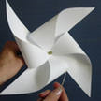



Делаем вертушку своими руками:

Для работы нам понадобится:

* квадратный лист бумаги
* ножницы
* кусочек проволоки
* палочка
* 2 бусины
* иголка

[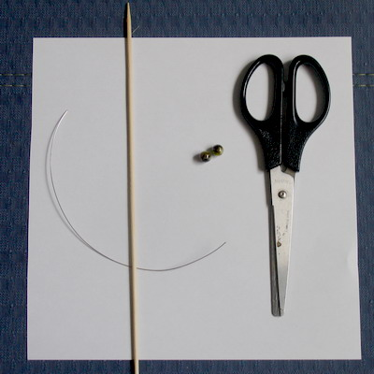](http://photos.streamphoto.ru/a/a/d/76a3d584b83c6b366b42e0d1e1149daa.jpg)

1. Надрежем бумагу по углам, но не прорезая до середины.

[](http://photos.streamphoto.ru/f/1/a/99827551c3c5e63f7d36193b30252a1f.jpg)

2. Возьмемся за любой уголок и отогнём его к центру. То же самое делаем с остальными уголками

[](http://photos.streamphoto.ru/c/f/3/9ba44e823e24e0add3326d95886bd3fc.jpg)

[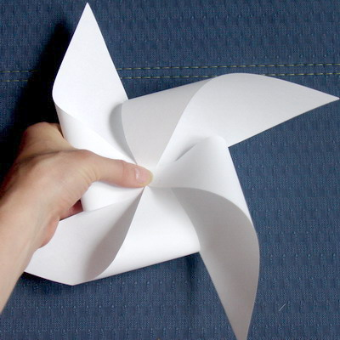](http://photos.streamphoto.ru/7/6/a/8e29c6d2e460f350ca8646ae45987a67.jpg)

3. В центре закрепим их проволокой и бусинами. Протыкаем середину вертушки иголкой так, чтобы одновременно проткнулись и все лепестки в центре, через отверстие просовываем кончик проволоки и на него же сажаем первую бусинку. Загибаем маленький кончик проволоки за бусинку, чтобы он не мешался. Лицевая часть вертушки готова.

[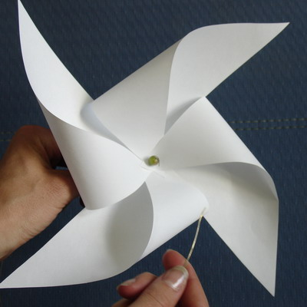](http://photos.streamphoto.ru/b/a/8/a5953dcbf4a8f0190c358b6165efc8ab.jpg)

4. На задней части вертушки на проволоку насаживаем вторую бусинку, а оставшуюся часть проволоки накручиваем на палочку. Эта бусинка нужна для того, чтобы вертушка, когда будет крутиться, не задевала палочку. И.. готово!

[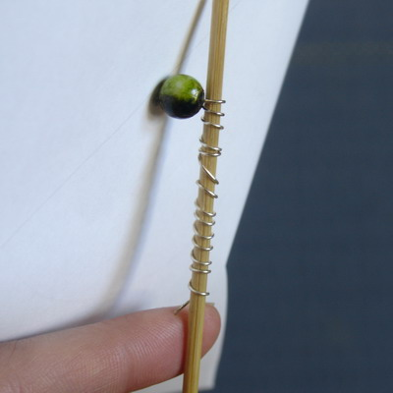](http://photos.streamphoto.ru/9/1/7/e3928cc92b9320a44fe4f7689c359719.jpg)

[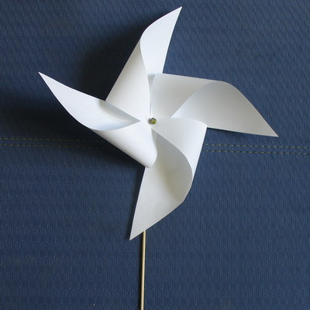](http://photos.streamphoto.ru/c/4/4/62d0e9f4ae5c1cd9087c490cdd4aa44c.jpg)

Теперь поставим на балкон, и от легкого дуновения ветерка наша вертушка будет крутиться.

[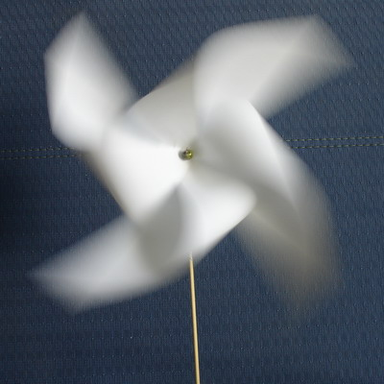](http://photos.streamphoto.ru/d/0/5/165ed758ca4970c32b811e7537df250d.jpg)

[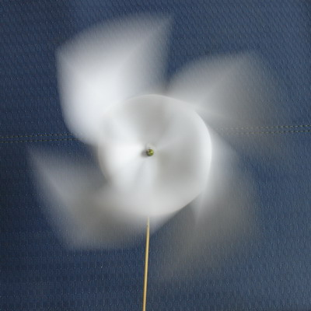](http://photos.streamphoto.ru/a/7/c/e276b0e795ce98cb07d0c654f5dccc7a.jpg)

Чтобы вертушка радовала вас дольше, ее надо сделать из более плотной бумаги или из пленки.

Вертушки можно делать разных форм: мы сделали из бумаги квадратной формы, но можно и из треугольника, шестиугольника и т.д., как вам позволит фантазия.

Еще можно сделать, как на картинке, и украсить свой балкон

